MAT 9. RAZRED (četrtek, 2. 4. 2020)_skupina 1

Rešitve nalog: SDZ (5. del), str. 80/ 1, 2
str. 81/ 7
str. 82/ 9, 11

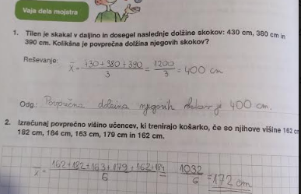

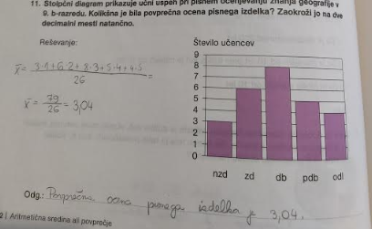

OBRAVNAVA NOVE UČNE SNOVI: MODUS ALI GOSTIŠČNICA

V iučbeniki: https://eucbeniki.sio.si/mat9/896/index2.html si preberi vse o MODUSU ali GOSTIŠČNICI in reši kakšno nalogo. Ta učna snov je tudi v SDZ (5. del) na strani 90, 91.

V zvezek zapiši naslov: MODUS ali GOSTIŠČNICA in naslednjo nalogo (kar je krepko je v zvezku).

Fantje so skakali v daljavo in zapisovali svoje dosežke v metrih:
$$2,7 0,8 2,9 2,7 3,0 2,7 2,9 2,7 2,4.$$

Najprej podatke uredimo po velikosti:
$$0,8 2,4 2,7 2,7 2, 7 2,7 2,9 2,9 3,0.$$

Med podatki poiščemo tistega, ki se največkrat ponovi:

Največ učencev je skočilo $2,7$metra, torej je MODUS enak $2,7$ (podatek ima največjo frekvenco – pojavi se štirikrat).

FREKVENCA je število ponovitev posameznega podatka.
MODUS $\left(M_{O}\right)$ ali GOSTIŠČNICA je podatek, ki se med danimi podatki največkrat ponovi. Določimo ga lahko za številske in opisne podatke. Lahko se zgodi, da je med podatki več modusov (če ima več podatkov enako frekvenco).

V SDZ (5. del) reši naslednje naloge: str. 92/ 1, 2
str. 93/ 4

